МИНИСТЕРСТВО ОБРАЗОВАНИЯ И НАУКИ РОССИЙСКОЙ ФЕДЕРАЦИИ

ФЕДЕРАЛЬНОЕ ГОСУДАРСТВЕННОЕ АВТОНОМНОЕ ОБРАЗОВАТЕЛЬНОЕ УЧРЕЖДЕНИЕ

ВЫСШЕГО ПРОФЕССИОНАЛЬНОГО ОБРАЗОВАНИЯ

«ЮЖНЫЙ ФЕДЕРАЛЬНЫЙ УНИВЕРСИТЕТ»

ИНЖЕНЕРНО-ТЕХНОЛОГИЧЕСКАЯ АКАДЕМИЯ

Институт компьютерных технологий и информационной безопасности

Кафедра систем автоматизированного проектирования

Отчет по лабораторной работе № 6

на тему: «Изучение основных операторов мутаций»

по курсу «Методы машинного обучения»

Выполнили:   
студенты гр. КТбо4-4

Батагов С.С.__________

Москаленко М.В.__________

(подпись, дата)

Проверил:

Доцент

Лебедев О.Б._________

(подпись, дата)

Таганрог 2022

**СОДЕРЖАНИЕ**

**1 ЦЕЛЬ РАБОТЫ 3**

**2 ТЕОРЕТИЧЕСКАЯ ЧАСТЬ 3**

**3 ПРАКТИЧЕСКАЯ ЧАСТЬ 9**

**4 ВЫВОД 18**

**ПРИЛОЖЕНИЕ А 19**

# ЦЕЛЬ РАБОТЫ

Ознакомиться с алгоритмом и стратегиями выполнения операции мутации. Научиться выполнять оператор мутации с различными вероятностями.

# ТЕОРЕТИЧЕСКАЯ ЧАСТЬ

Классическая генетика к началу

После процесса воспроизводства происходят мутации (mutation). Данный оператор необходим для «выбивания» популяции из локального экстремума и препятствует преждевременной сходимости. Это достигается за

счет того, что изменяется случайно выбранный ген в хромосоме (Рисунок 1).

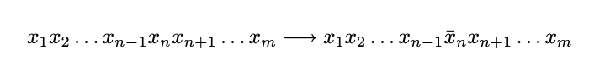

Рисунок 1 — Мутация в точке xn

Так же как и кроссинговер, мутации могут проводиться не только по

одной случайной точке. Можно выбирать для изменения несколько точек в

хромосоме, причем их число также может быть случайным. Используют и

мутации с изменением сразу некоторой группы подряд идущих точек.

Вероятность мутации pm (как правило, pm << 1) может являться или

фиксированным случайным числом на отрезке [0; 1], или функцией от

какой-либо характеристики решаемой задачи. Например, можно положить

вероятность мутирования генов, обратно пропорциональную числу всех генов в особи (размерности).

Оптимальное значение вероятности мутации обсуждается в разных статьях. Так, например, мутация с фиксированной вероятностью приводит к

хорошим результатам для широкого класса тестовых функций (например,

для унимодальных функций). Для мультимодальных функций применяют само адаптирующуюся оценку вероятности. Ниже приведены основные

варианты мутирования.

**Мутация для вещественных особей** (Real valued mutation). Для мутации особей с вещественными числами необходимо определить величину шага мутации — число, на которое изменится значение гена при мутировании (Рисунок 2).

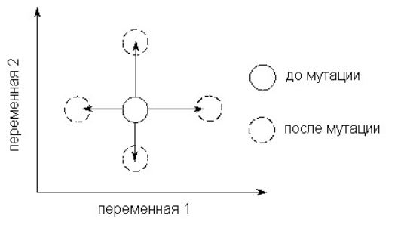

Рисунок 2 — Мутация для особей с вещественными генами

Обычно определение шага мутации представляет некоторую трудность. Оптимальный размер шага должен меняться в течение всего процесса поиска. Наиболее пригодны маленькие шаги, но иногда большие шаги могут привести к ускорению процесса. Гены могут мутировать согласно следующему правилу:

новая переменная = старая переменная ± α · δ,

где знаки + или − выбираются с равной вероятностью, α = 0,5 ×поисковое пространство (интервал изменения данной переменной),

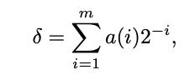

a(i) = 1 с вероятностью 1/m , в противном случае a(i) = 0, m — параметр.

Новая особь, получившаяся при такой мутации, в большинстве случаев не намного отличается от старой. Это связано с тем, что вероятность маленького шага мутации выше, чем вероятность большого шага. При m = 20,

данный алгоритм мутации пригоден для локализации оптимума с точностью .

**Двоичная мутация (Binary mutation)**. Для особей, кодированных двоичным кодом или кодом Грея, мутация заключается в случайном инвертировании гена (0 заменяется 1 и наоборот). Эффект мутации зависит от примененного способа кодирования генов. Так, в одних задачах при мутации наилучший эффект достигается в случае, когда особи закодированы кодом Грея, а в других — с помощью двоичного кода.

**Плотность мутации (Density mutation)**. Стратегия мутации с использованием понятия плотности заключается в мутировании каждого гена потомка с заданной вероятностью. Таким образом, кроме вероятности применения мутации к самому потомку используется еще вероятность применения мутации к каждому его гену, величину которой выбирают с таким расчетом, чтобы в среднем мутировало от 1 до 10 % генов.

**Другие виды мутаций.** Пусть особь t представлена следующей последовательностью генов ti : t = t1, . . . , tk. Тогда можно применить следующие операторы мутации:

1. Присоединение случайного гена из совокупности всевозможных значений генов к концу последовательности: t → t1, . . . , tk, s.
2. Вставка случайного гена из совокупности всевозможных значений генов в случайно выбранную позицию в последовательности: t → t1, . . . , ti−1, s, ti , . . . , tk.
3. Удаление случайно выбранного гена из последовательности: t → t1, . . . , ti−1, ti+1, . . . , tk.
4. Обмен местами в последовательности двух соседей одного случайно выбранного гена: t → t1, . . . , ti+1, s, ti−1, . . . , tk.

Следует заметить, что мутация 1 является частным случаем мутации 2. Для особей с фиксированным размером (количество генов в последовательности) возможно применение в чистом виде только 4 мутации, а 1 и 2 мутации должны применяться в сочетании с мутацией 3.

# 3 ПРАКТИЧЕСКАЯ ЧАСТЬ

Полный код рассматриваемой программы представлен в приложении А.

Для генерации популяции, содержащей хромосомы для кроссинговера, создадим класс Chromos, который будет генерировать хромосомы числового типа (Рисунок 3).

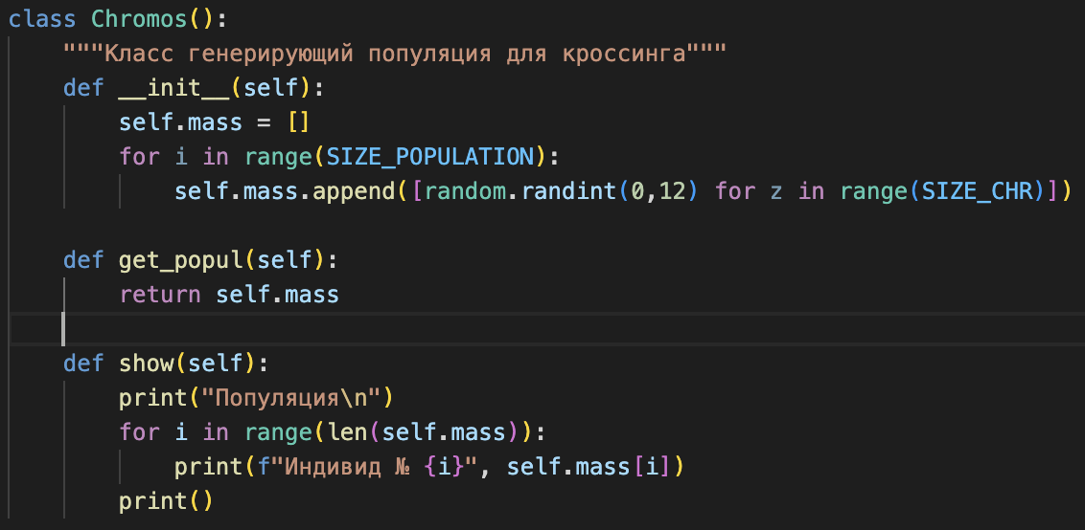

Рисунок 3 — Класс для генерации популяции

Рассмотрим кратко основные операторы мутации (ОМ). Простейшим ОМ является одноточечный. При его реализации случайно выбирают ген в родительской хромосоме и, обменивая его на рядом расположенный ген, получают хромосому потомка (Рисунок 4).

Рисунок 4 — Функция одноточечной мутации

На вход функции поступает список популяции, после создаётся разделительная точка. Далее элементы с указанными индексами меняются местами (Рисунок 5).

Рисунок 5 — Результат выполнения функции

Двухточечная мутация схожа с одноточечной, однако вторая разделительная точка, в итоге меняется с первой (Рисунок 6).

Рисунок 6 — Алгоритм двухточечной мутации

Код данной функции схож с предыдущей, однако было добавлена переменная второй разделительной точки (Рисунок 7).

Рисунок 7 — Результат двухточечной мутации

Инвертированный участок при нечетной длине хромосомы включает центральный ген (перецентрическая инверсия) или не включает его при четной длине хромосомы (парацентрическая) (Рисунок 8).

Рисунок 8 — Алгоритм мутации инверсия

Данный алгоритм состоит из одного цикла, внутри которого создаются 2 переменные, присваивающие значение разделительных точек. Далее в массив res добавляются мутированные хромосомы, то есть происходит конкатенация массивов, то есть срезов список и массива tmp, содержащий инвертированный порядок элементов (Рисунок 9).

Рисунок 9 — Результат выполнения функции

Мутация делеции, т.е. удаление внутреннего участка хромосомы (Рисунок 10).

Рисунок 10 — Алгоритм делеции

На вход данной функции поступает популяция, то есть массив хромосом. Далее в цикле создаются 2 переменные, отвечающие за разделительные точки, а после в массив res добавляется сложение двух срезов списков (Рисунок 11).

Рисунок 11 — Результат выполнения функции

Дупликация. При этом один из участков хромосомы представляется более одного раза (Рисунок 12).

Рисунок 12 — Код функции дупликации

Код данной функции имеет несколько различий в отличии от предыдущий функций. Так же в цикле создаются 2 точки разделения, далее во временную переменную tmp присваивается промежуток, которые две точки образуют. Далее в массив res добавляются итоговые хромосомы, полученные в результате сложения срезов и переменной tmp (Рисунок 13).

Рисунок 13 — Результат работы функции

Межхромосомные перестройки часто называют транслокациями. При этом участок хромосомы перемещается (транслоцируется) на другое место хромосомы. Выделяют следующие типы транслокаций.

Реципрокные – взаимный обмен участками негомологичных хромосом. В отличие от кроссинговера, при транслокации происходит обмен участков хромосом различной длины (Рисунок 14).

Рисунок 14 — Код функции

На вход функции подаётся список хромосом популяции. Далее в цикле создаются 2 разделительные переменные, а также две переменные, хранящие срез каждой хромосомы. После в массив res добавляются мутированные хромосомы. Стоит отметить, что в цикле используются сразу пара хромосом (Рисунок 15).

Рисунок 15 — Результат выполнения функции

# 4 ВЫВОД

В данной лабораторной работе были реализованы разные вариации алгоритма мутации, применяемого в простом генетическом алгоритме. Также была изучена теоретическая часть данных алгоритмов для дальнейшего использования в следующих лабораторных работах.

# ПРИЛОЖЕНИЕ А

**Исходный код программы**

Ниже будет представлен исходный код программы, которая была разработана в рамках данной лабораторной работы.

import random

SIZE_POPULATION = 6

SIZE_CHR = 7

class Chromos():

"""Класс генерирующий популяция для кроссинга"""

def __init__(self):

self.mass = []

for i in range(SIZE_POPULATION):

self.mass.append([random.randint(0,12) for z in range(SIZE_CHR)])

def get_popul(self):

return self.mass

def show(self):

print("Популяция\n")

for i in range(len(self.mass)):

print(f"Индивид № {i}", self.mass[i])

print()

def oneDote(ls):

"""Простая мутация (одноточечная)"""

print("Одноточечная мутация")

for i in range(len(ls)):

cut_point = random.randint(0, len(ls[0])-2)

ls[i][cut_point],ls[i][cut_point+1] = ls[i][cut_point+1], ls[i][cut_point]

show(ls)

def twoDote(ls):

"""Простая мутация (двухточечная)"""

print("Двухточечная мутация")

for i in range(len(ls)):

cut_point1 = random.randint(0, len(ls[0])-1)

cut_point2 = random.randint(0, len(ls[0])-1)

ls[i][cut_point1],ls[i][cut_point2] = ls[i][cut_point2], ls[i][cut_point1]

show(ls)

def invers(ls):

"""Мутация инверсии"""

print("Мутация инверсии")

res = []

for i in range(len(ls)):

point1 = random.randint(1, len(ls)-2)

point2 = random.randint(point1+2, len(ls))

tmp = ls[i][point1:point2]

res.append(ls[i][:point1] + tmp[-1:-len(tmp)-1:-1] + ls[i][point2:])

show(res)

def delic(ls):

"""Метод делеции, удаление части хромосомы """

print("Делиция")

res = []

for i in range(len(ls)):

point1 = random.randint(1, len(ls)-1)

point2 = random.randint(point1+1, len(ls))

res.append(ls[i][:point1] + ls[i][point2:])

show(res)

def doubl(ls):

"""Мутация дубликации"""

print("Мутация дупликации")

res = []

for i in range(len(ls)):

point1 = random.randint(1, len(ls)-1)

point2 = random.randint(point1+1, len(ls))

tmp = ls[i][point1:point2]

res.append(ls[i][:point1] + tmp + tmp + ls[i][point2:])

show(res)

def transloc(ls):

"""Мутация транслокации"""

print("Мутация транслокации")

res = []

for i in range(0, len(ls), 2):

point1 = random.randint(1, len(ls)-1)

point2 = random.randint(1, len(ls)-1)

hr1 = ls[i][point1:]

hr2 = ls[i+1][point2:]

res.append(ls[i][:point1] + hr2)

res.append(ls[i+1][:point2] + hr1)

show(res)

def show(ls):

"""Вспомогательеая функция вывода"""

print()

for i in range(len(ls)):

print(f"Хромосома {i}", ls[i])

print()

def main():

gen = Chromos()

gen.show()

var = gen.get_popul()

oneDote(var)

twoDote(var)

invers(var)

delic(var)

doubl(var)

transloc(var)

if __name__ == "__main__":

main()